ПРОЄКТ

Номер та назва навчального закладу | Тернопільська загальноосвітня школа  І-ІІІ ступенів №24
Ідентифікаційний номер проєкту | 002

Інформація про автора/ку проєкту:
Ім’я та Прізвище автора/ки  або представника від команди | Гуральчук Анастасія
Клас навчального закладу: | 9-Г
E-mail: | nastiahuralchuk@gmail.com
Контактний № тел. | +380684484813

Підпис
Ім’я та Прізвища учасників команди проєкту | Гуральчук Анастасія  Онишко Валерія  Федчишин Мар'яна  Лаус Вероніка  Демчишин Роман  Сабадах Назарій

1. Назва проєкту (не більше 15 слів):

Студія Інтелектуального клубу «Горизонт»

2. ПІБ автора/ки або команди авторів проєкту:

Гуральчук Анастасія Юріївна

3. Тематика проєкту:

Створення студії для проекту «Горизонт ТВ»

4. Місце реалізації проєкту (територія навчального закладу, приміщення, кабінет):

Приміщення навчального закладу, кабінет інформатики

5. Потреби яких учнів задовольняє проєкт (основні групи учнів, які зможуть користуватися результатами проекту, як ними буде використовуватись проєкт, які зміни відбудуться завдяки користуванню реалізованим проєктом):

Учнів школи 1-11 класів, вчителів, гостів школи

6. Часові рамки впровадження проєкту (скільки часу потрібно для реалізації):

2-3 місяці

7. Опис проекту(проблема, на вирішення якої він спрямований; запропоновані рішення; пояснення, чому саме це завдання повинно бути реалізоване і яким чином його реалізація вплине на подальше життя навчального закладу.

Команда інтелектуального клубу Горизонт не одноразово організовує виховні заходи для учнів школи, а також забезпечує відео зйомку з монтажем багатьох шкільних заходів. Клуб Горизонт має свій інформаційний простір: сайт (https://horyzont.biz.ua), канал YouTube (Горизонт ТВ), Instagram. Саме тому ми хочемо облаштувати власну студію з якісною апаратурою для обговорень різноманітних подій, а також онлайн-трансляцій.

8. Орієнтовна вартість (кошторис) проєкту (всі складові проєкту та їх орієнтовна вартість)

Найменування товарів(робіт, послуг) | Вартість, грн.
Фанера ФК (8 шт.) | 3200
Світлодіодний світильник на стелю | 1300
Стіл круглий | 4000
Студійний мікрофон | 2000
Система безпровідних петличних мікрофонів | 4500
Цифрова відеокамера | 22000
Штатив | 1000
Флуоресцентне світло (2 шт.) | 6500
Квадрокоптер | 18000
Ноутбук | 13000
ВСЬОГО | 75 500

9. Додатки (фотографії, малюнки, схеми, описи, графічні зображення, додаткові пояснення, тощо) вказати перелік:

1.

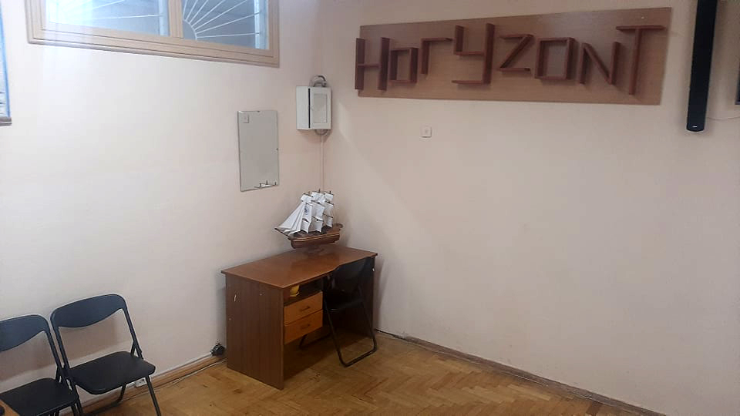

КВИТАНЦІЯ ПРО ПРИЙОМ ПРОЕКТУ
Заповнюється Уповноваженою особою
Дата надходження: 25.09.2020
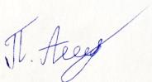
Номер у реєстрації проектів: 002
ПІП та підпис особи, що реєструє: Панасюк Анастасія Ігорівна

